Załącznik nr 3 do OPZ

**Stacja Jeżewo**

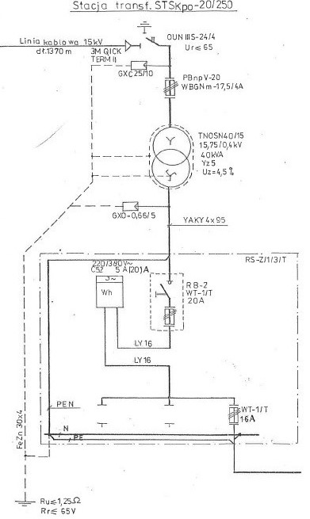

**Linia zasilająca Jeżewo**

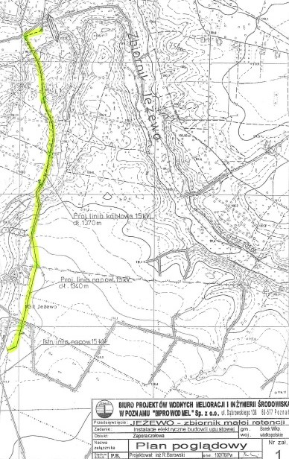

**Stacja Kąty**

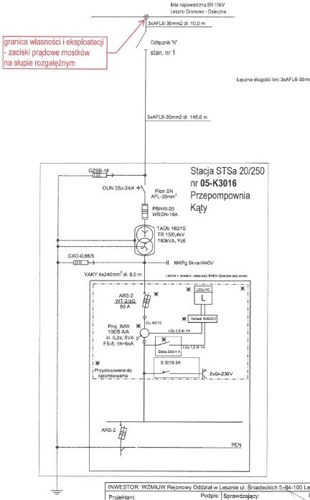

**Stacja Nielęgowo**

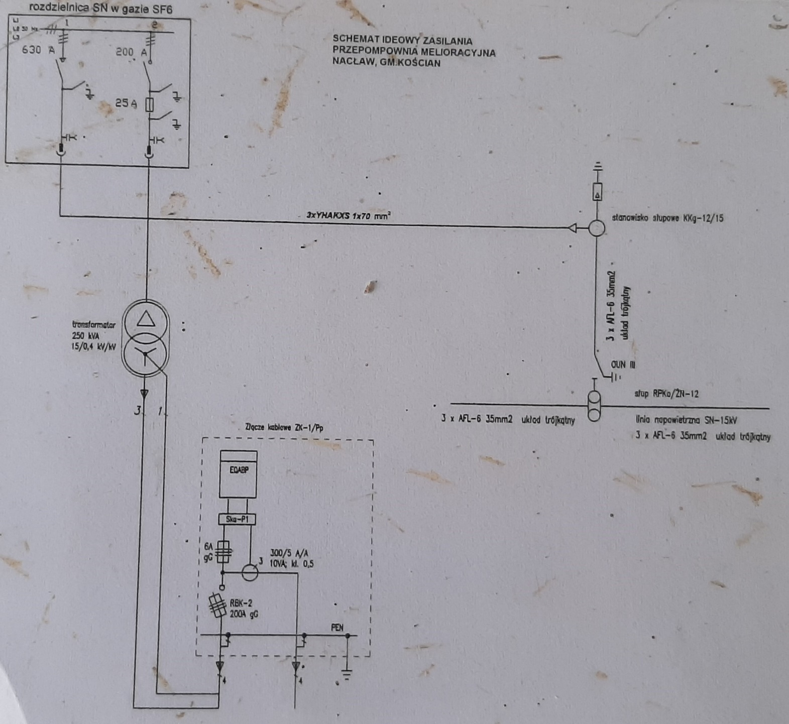

**Stacja Orłowo**

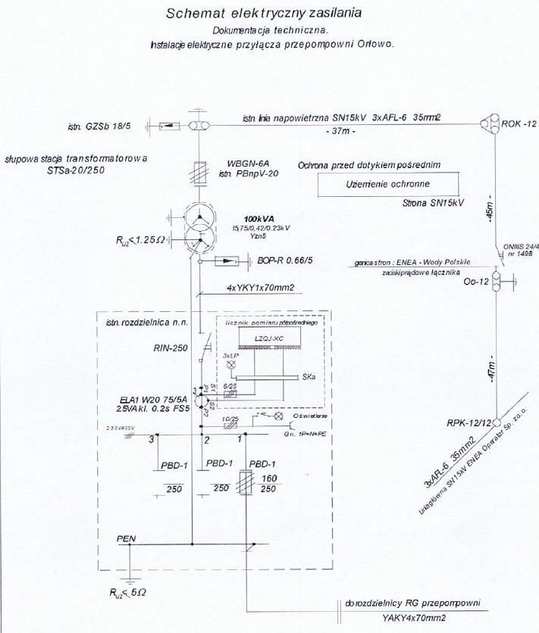

**Stacja Wojnowice**

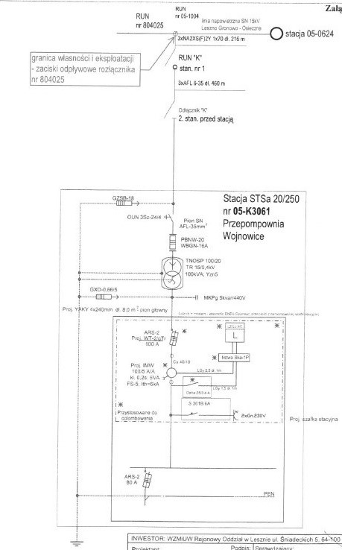

**Stacja Śrem**

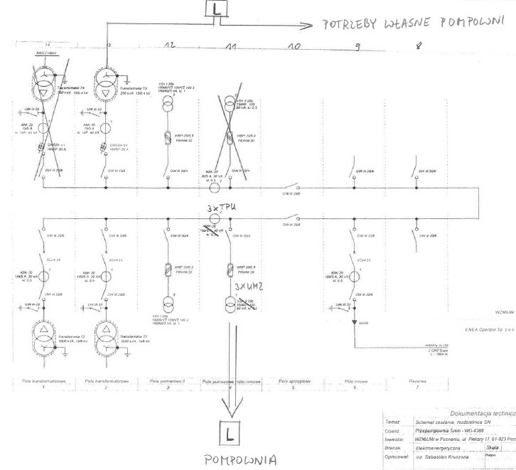**Schemat 15 kV**

**Schemat 6 kV**

